H-Art

Ekskluzivna umetnička aukcijska kuća

Specifikacija zahteva

Verzija 1.0

Pregled izmena

|  |  |  |  |
| --- | --- | --- | --- |
| **Datum** | **Verzija** | **Opis** | **Autor** |
| 29.03.2024 | Nacrt | Inicijalna verzija | Aleksa, Djorđe, Anđela |
| 30.03.2024 | 1.0 | Dopunjena i prerađena verzija | Aleksa, Djorđe, Anđela |
|  |  |  |  |
|  |  |  |  |

Sadržaj

1. Cilj dokumenta 4

2. Opseg dokumenta 4

3. Reference 4

4. Pregled slučajeva korišćenja 4

5. Profili korisnika 6

5.1 Posetilac portala 6

5.2 Član laboratorije 6

5.3 Šef laboratorije 6

5.4 Vođa projekta 6

5.5 Administrator 6

6. Opis slučajeva korišćenja 5

6.1 Uklanjanje umetnićkog dela 5

6.2 Ažuriranje licitacija 6

6.3 Newsletter Prijavljivanje 6

6.4 Prikaz aktuelne akcije 7

6.5 Kupovina umetničkog dela 7

6.6 Dodavanje umetničkog dela 8

6.7 Pregled umetničkih dela po tipu 8

6.8 Pregled umetničkih dele po ceni 9

6.9 Registracija kupaca 9

6.10 Pregled profila umetnika 10

6.11 Pregled informacija o umetničkom delu 10

6.12 Prikaz čitavog sadržaja na Engleskom jeziku 11

7. Dodatni zahtevi 12

7.1 Funkcionalnost 12

7.2 Upotrebivost 12

7.3 Pouzdanost 12

7.4 Performanse 12

7.5 Podrška i održavanje 12

7.6 Ograničenja 12

Specifikacija zahteva

# Cilj dokumenta

Cilj ovog dokumenta je specifikacija zahteva u pogledu detaljnog opisa slučajeva korišćenja H-Art web aplikacije.

# Opseg dokumenta

Dokument se odnosi na H-Art web app koji će biti razvijen od strane H-Art-a. PeNcIL predstavlja skraćenicu za Ekslukzivnu umetničku kuću. Namena sistema je efikasno prezentovanje, kreiranje i održavanje aukcija umetnika.

# Reference

Spisak korišćene literature:

1. H-Art – Predlog projekta, V1.0, 2024, HighProfile.
2. H-Art – Planirani raspored aktivnosti na projektu, V1.0, 2024, HighProfile.
3. H-Art – Plan realizacije projekta, V1.0, 2024, HighProfile.
4. H-Art – Vizija sistema, V1.0, 2024, HighProfile.

# Pregled slučajeva korišćenja

Osnovni UML dijagram koji prikazuje korisnike i slučajeve korišćenja H-Art web app-a prikazan je na sledećoj slici:

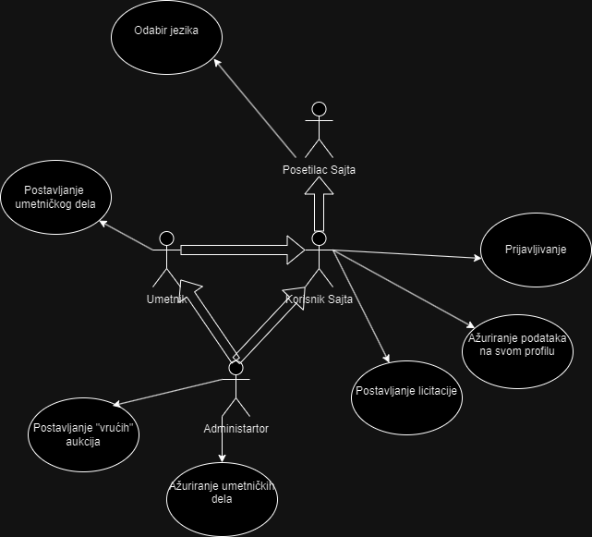

Detaljni UML dijagram za slučaj korišćenja *pregled informacija* je prikazan na sledećoj slici:

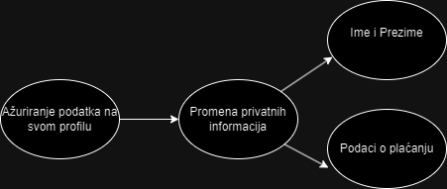

Detaljni UML dijagram za slučaje ažuriranja umetničkih dela

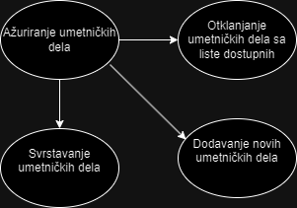

# Profili korisnika

Identifikovani su sledeći profili korisnika portala H-Art:

## Posetilac web app-a

Posetilac web app-a je osnovni profil korisnika koji mimo funkcionalnosti podešavanja svog profila, ima mogućnosti obavljanje kupovine umetničkih dela na sajtu. Korisnici ovog tipa pristupaju web app-u u cilju pregleda i kupovine umetničkih dela trenutno na prodaji. Pristup web app-u ulozi posetioca je slobodan, tj. ne zahteva prethodno prijavljivanje na portal, ali sama kupovina dela naravno zahteva.

## Administrator

Administrator je specijalni profil korisnika koji ima pristup svim funkcionalnostima portala, tj. može se naći u ulozi bilo kog korisnika portala. Administratorski profil je uveden kako bi se obezbedila što veća fleksibilnost u pogledu mogućnosti ažuriranja sadržaja na portalu.

# Opis slučajeva korišćenja

## Uklanjanje umetničkog dela

**Kratak opis:**

Delo nakon kupovine se uklanja.

**Akteri:**

Administrator.

**Preduslovi:**

Delo je kupljeno/plaćeno.

**Osnovni tok:**

1. Nakon uspešne uplate.
2. Delo se briše iz menia dostupnih delova.
3. Vrši se ažuriranje podataka u bazi podataka.
4. Osvežava se stranica.

**Izuzetci:**

Nema.

**Posledice:**

Ažurirali se podaci u bazi i na sajtu.

## Ažuriranje licitacije

**Kratak opis:**

Brisanje korisničkog naloga i podataka za postojećeg člana laboratorije.

**Akteri:**

Korisnik, Administrator.

**Preduslovi:**

Korisnik je prijavljen na portal.

**Osnovni tok:**

1. Korisnik bira aukciju u kojoj bi hteo da učestvuje.
2. Korisnik stavlja svoju licitaciju.
3. Licitacija se updejtuje.

**Izuzetci:**

Nema

**Posledice:**

Podaci(vrednost) licitacije se menjaju.

## Newsletter prijavljivanje

**Kratak opis:**

Upisivanje korisničke mejl adresa na koju bi hteo da mu se šalje promotivan materijal u pogledu trenutnih akutelnih aukcija, umetničkih dela „od interesa“...

**Akteri:**

Korisnik, Administrator.

**Preduslovi:**

Korisnik se složio sa prihvatanjem promotivnog materijala i odabrao je mejl adresu na koju želi da mu stiže .

**Osnovni tok:**

1. Korisnik upisuje svoju mejl adresu.
2. Slaže se sa prihvatanjem promotivnog sadržaja.
3. Klik na dugme za upisivanje.

**Izuzetci:**

Nema

**Posledice:**

Može doći do unosa pogrešne mejl adrese.

## Prikaz aktuelne aukcije

**Kratak opis:**

Prikazivanje trenutne „vruće“ aukcije.

**Akteri:**

Korisnik, Umetnik, Administrator.

**Preduslovi:**

Korisnik je prijavljen na portal.

**Osnovni tok:**

1. Administrator izdvaja aukciju koja je aktuelna trenutno..

**Izuzetci:**

[*Naziv projekta nije validan i/ili vođa projekta nije izabran*] Prikazuje se odgovarajuća poruka o greški na formi za kreiranje novog projekta.

**Posledice:**

Aukcija dobija prioritet u odnosnu na ostale.

## Kupovina umetničkog dela

**Kratak opis:**

Nakon izvršavanje aukcije, korisnik sa najvećom cifrom dobija poruku o pridobijanju umetničkog dela, i sada je u obavezi popuniti formular za uplatu.

**Akteri:**

Korisnik, Administrator.

**Preduslovi:**

Korisnik je prijavljen na web app i da je imao najveću licitaciju.

**Osnovni tok:**

1. Korisnik dobija poruku da je imao najveću licitaciju.
2. Korisnik dobija opciju za popunjavanje informacija o plaćanju.
3. Korisnik dobija potvrdu o uspešnoj kupovini.
4. Osvežava se stranica i umetničko delo se sklanja sa liste dostupnih.

**Izuzetci:**

[*Podaci o kupovini nisu validni*] Prikazuje se poruka o greški na formi za kupovinu.

**Posledice:**

Podaci o delovima se menjaju zajedno sa listom porudzbina korisnika.

## Dodavanje umetnickog dela

**Kratak opis:**

Dodavanje umetnickog dela od strane umetnika.

**Akteri:**

Umetnik, Administrator.

**Preduslovi:**

Umetnik je registrovan i logovan na portal.

**Osnovni tok:**

1. Umetnik bira opciju za prikaz stranice sa umetnickim delima.
2. Prikazuje se stranica sa umetnickim delima.
3. Korisnik bira opciju za dodavanje novog umetnickog dela.
4. Prikazuje se forma za dodavanje novog umetnickog dela.
5. Korisnik bira tip umetnickog dela.
6. Osvežava se forma za dodavanje novog umetnickog dela sa odgovarajućim poljima.
7. Nakon unosa zahtevanih podataka umetnik aktivira komandu *Dodaj*.
8. Vrši se provera podataka [izuzetak: podaci o umetnickom delu nisu validni].
9. Vrši se ažuriranje baze podataka.
10. Osvežava se stranica sa publikacijama.

**Izuzetci:**

[*Podaci o publikaciji nisu validni*] Prikazuje se poruka o greški na formi za unos podataka o publikaciji.

**Posledice:**

Nova publikacija je dodata.

## 6.7 Pregled umetnickih dela po tipu

**Kratak opis:**

Prikaz stranice sa umetnickim delima razvrstanim po tipu.

**Akteri:**

Posetilac portala,umetnik, administrator.

**Preduslovi:**

Nema.

**Osnovni tok:**

1. Korisnik bira opciju za prikaz informacija o umetnickim delima.
2. Prikazuje se stranica za definisanje kriterijuma i prikaz spiska dela.
3. Korisnik bira koji tip umetnickog dela želi da vidi i aktivira komandu *Prikaži*.
4. Stranica se osvežava i prikazuje spisak umetnickih dela odgovarajućeg tipa.

**Izuzetci:**

Nema.

**Posledice:**

Tekuća stranica je stranica sa spiskom umetnickih dela.

## 6.8 Pregled umetnickih dela po ceni

**Kratak opis:**

Prikaz stranice sa umetnickim delima razvrstanim po ceni.

**Akteri:**

Posetilac portala(kupac), Administrator.

**Preduslovi:**

Nema.

**Osnovni tok:**

1. Korisnik bira opciju za prikaz informacija o umetnickim delima.
2. Prikazuje se stranica za definisanje kriterijuma i prikaz spiska umetnickih dela.
3. Korisnik bira da li želi da vidi rastucu ili opadajucu cenu i aktivira komandu *Prikaži*.
4. Stranica se osvežava i prikazuje spisak umetnickih dela odgovarajuće sortiranih.

**Izuzetci:**

Nema.

**Posledice:**

Tekuća stranica je stranica sa spiskom umetnicih dela po ceni.

## 6.9 Registracija kupaca

**Kratak opis:**

Kupci/kolekcionari se registruju na sajt kako bi stekli pravo na učestvovanje u licitacijama

**Akteri:**

Posetilac portala, Administrator.

**Preduslovi:**

Posetilac unosi potrebne podatke za registraciju.

**Osnovni tok:**

* 1. Korisnik pristupa web aplikaciji
  2. Korisnik bira opciju za registraciju
  3. Korisnik popunjava sva neophodna polja za unos podataka
  4. Korisnik prihvata uslove korišćenja i selektuje dugme za registraciju

**Izuzeci:**

Nema.

**Posledice:**

Korisnik postaje član aukcijske kuće H-art i može da kupuje umetnicka dela

## 6.10 Pregled profila umetnika

**Kratak opis:**

Kupci/kolekcionari mogu da pregledaju profil umetnika, njegovu biografiju i zanimljivost.

**Akteri:**

Kupac/kolekcionar, Administrator

**Preduslovi:**

Korisnik sajta je registrovan clan.

**Osnovni tok:**

1. Korisnik se loguje u web aplikaciju
2. Korisnik izabere umetnika ciji profil ga interesuje

**Izuzeci:**

Nema.

**Posledice:**

Korisniku se prikazuje profil umetnika.

## 6.11 Pregled informacija o umetničkom delu

**Kratak opis:**

Kupci/kolekcionari mogu da pogledaju sve informacije o umetnickom delu

**Akteri:**

Kupac/kolekcionar, Administrator

**Preduslovi:**

Korisnik sajta je registrovan clan.

**Osnovni tok:**

1. Korisnik se loguje na web aplikaciju
2. Korisnik bira umetnicko delo za cije se informacije interesuje

**Izuzeci:**

Nema.

**Posledice:**

Korisniku se prikazuju sve informacije o umetnickom delu.

## 6.12 Prikaz čitavog sadržaja na engleskom jeziku

**Kratak opis:**

Sadržaj web aplikacije je na engleskom kako bi svako mogao da je koristi bez problema

**Akteri:**

Administrator

**Preduslovi:**

Dobro poznavanje engleskog jezika

**Osnovni tok:**

**Izuzeci:**

Nazivi nekih umetničkih dela će ostati u originalu, na nekom drugom jeziku, kako bi se očuvala autentičnost

**Posledice:**

Korisnicima će se prikazivati sadržaj na engleskom jeziku.

# Dodatni zahtevi

## Funkcionalnost

U ovom odeljku su specificirani funkcionalni zahtevi koji su zajednički za više slučajeva korišćenja.

H-Art web app ne zahteva nikakve dodatne funkcionalnosti.

## Upotrebivost

U ovom odeljku su specificirani zahtevi koji su vezani za, ili utiču na upotrebivosti sistema koji se razvija.

**Korisnički interfejs prilagođen korisniku:**

Korisnički interfejs H-Art web app-a će biti dizajniran tako da bude omogućeno jednostavno i intuitivno korišćenje bez potrebe za organizovanjem dodatne obuke.

## Pouzdanost

U ovom odeljku su specificirani zahtevi u pogledu pouzdanosti sistema koji se razvija.

**Dostupnost:**

H-Art web app će biti dostupan 24 časa dnevno, 7 dana u nedelji. Vreme kada portal nije dostupan ne sme da pređe 10%.

**Srednje vreme između otkaza:**

Srednje vreme između dva sukcesivna otkaza ne sme da padne ispod 120 sati.

## Performanse

U ovom odeljku su specificirani zahtevi koji definišu željene performanse sistema koji se razvija.

**Broj korisnika koji simultano pristupaju:**

Sistem će da podrži do 1000 simultanih pristupa korisnika portalu.

**Vreme odziva za pristup bazi podataka:**

Vreme potrebno za pristupanje bazi podataka u cilju izvršenje nekog upita ne sme da veće od 5 sekundi.

## Podrška i održavanje

U ovom odeljku su specificirani zahtevi koji treba da poboljšaju stepen podrške i mogućnost održavanja sistema koji se razvija.

H-Art web app administrator će imate obavezu nadgledanja aukcija „velike vrednosti“.

## Ograničenja

U ovom odeljku su specificirana ograničenja kojih se treba pridržavati pri projektovanju sistema koji se razvija.

**Hardverska platforma:**

Klijentski deo sistema treba da ima mogućnost izvršavanja na bilo kom PC računaru sa minimum Pentium II procesorom i 128 MB RAM memorije.

Serverski deo sistema će raditi na PC računaru sa procesorom Pentium IV i 1GB RAM memorije.

**Tipovi Web čitača:**

Klijentski deo PeNcIL portala će biti optimizovan za sledeće Web čitače: Google Chrome, Opera 8.0 i noviji, kao i Firefox (Mozilla).